

МИНИСТЕРСТВО НАУКИ И ВЫСШЕГО ОБРАЗОВАНИЯ РОССИЙСКОЙ ФЕДЕРАЦИИ

ПОЛИТЕХНИЧЕСКИЙ ИНСТИТУТ (ФИЛИАЛ)

ФЕДЕРАЛЬНОГО ГОСУДАРСТВЕННОГО БЮДЖЕТНОГО

ОБРАЗОВАТЕЛЬНОГО УЧРЕЖДЕНИЯ ВЫСШЕГО ОБРАЗОВАНИЯ

«ДОНСКОЙ ГОСУДАРСТВЕННЫЙ ТЕХНИЧЕСКИЙ УНИВЕРСИТЕТ»

В Г. ТАГАНРОГЕ РОСТОВСКОЙ ОБЛАСТИ

ПИ (филиал) ДГТУ в г. Таганроге

Отчет по лабораторной работе №1.3

По дисциплине (модулю) Перспективные информационные технологии
(наименование учебной дисциплины (модуля))

на тему
«Работа с данными в Power BI Desktop»
Выполнил студент Кирсаненко Андрей Андреевич
Ф.И.О.
Специальность:
09.03.02 Информационные системы и технологии
Код специальности наименование специальности

Обозначение контрольной работы Группа ВО ИСИТ-3123
Проверил Старший преподаватель Орда-Жигулина М.В.
Должность (Ф.И.О.)
Контрольная работа защищен (а) ____________
дата оценка подпись

г. Таганрог
2025г.

Цель работы: научиться работать с данными в Power BI Desktop с использованием редактора Power Query.
Вариант 7:
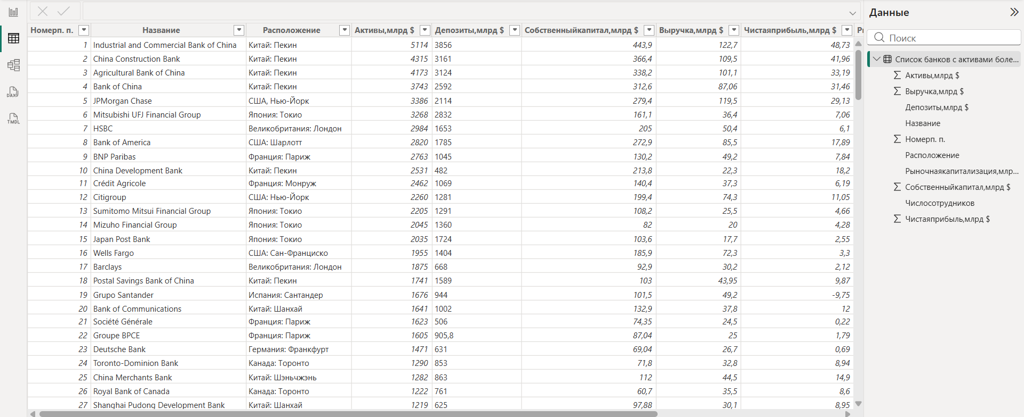
Рисунок 1 – Загруженные данные в Power BI Desktop
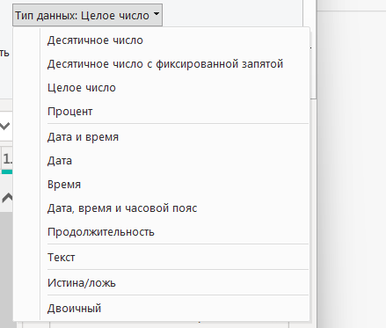
Рисунок 2 – Меню тип данных
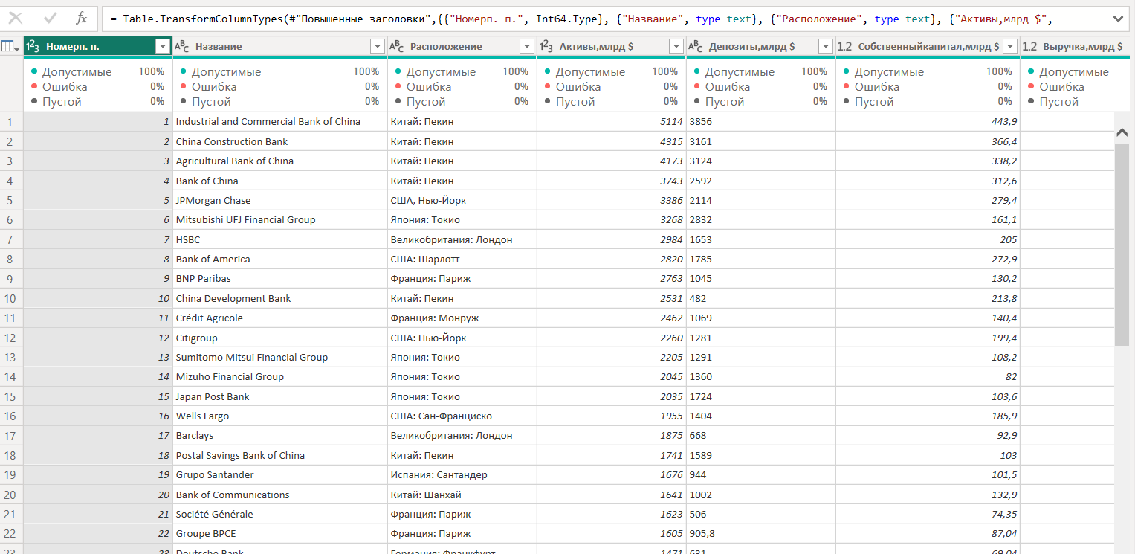
Рисунок 3 – Качество столбца
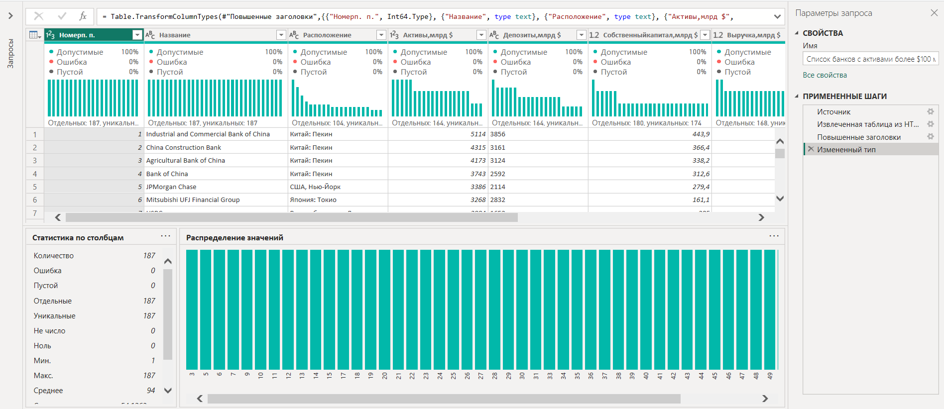
Рисунок 4 – Распределение столбцов и Профиль столбца
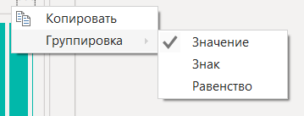
Рисунок 5 – Группировка

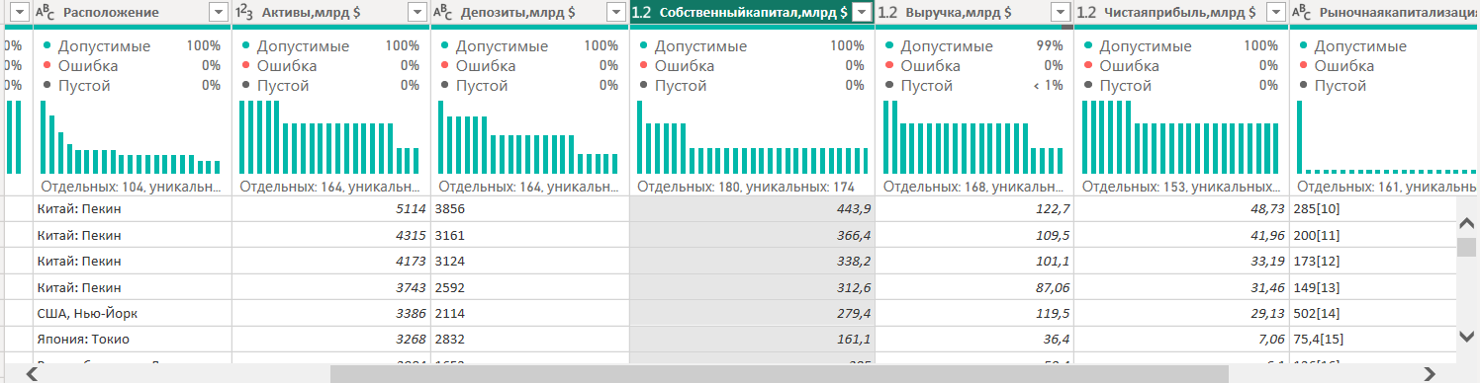
Рисунок 6 – Дынные визуализации

На основании данных можно сделать вывод, что в Китае, а в частности в Пекине находятся 4 самых больших банка в мире, которые и лидируют по всем показателям, что наглядно показано на графиках.

